# 2013级跨媒介工作室王维页毕业作品方案（4.26修改）

# **（一）概述**

制作三台由显示器、基座、耳机、小票打印机组成的装置作品，由观众触发开关引起视频、音频效果，达到关于作品、时间、存在的探讨。

1. **作品外观**

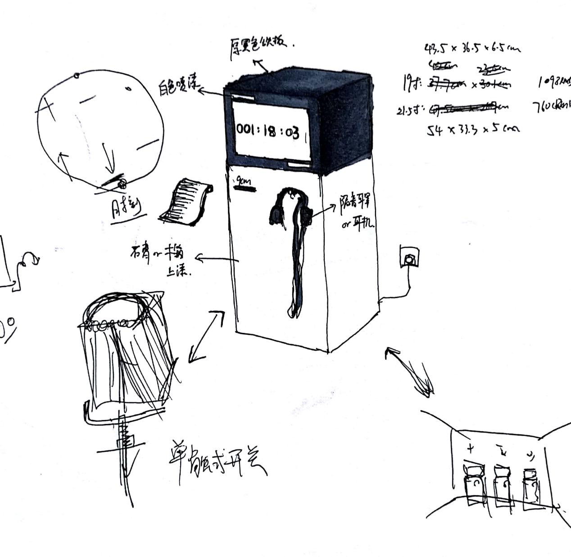

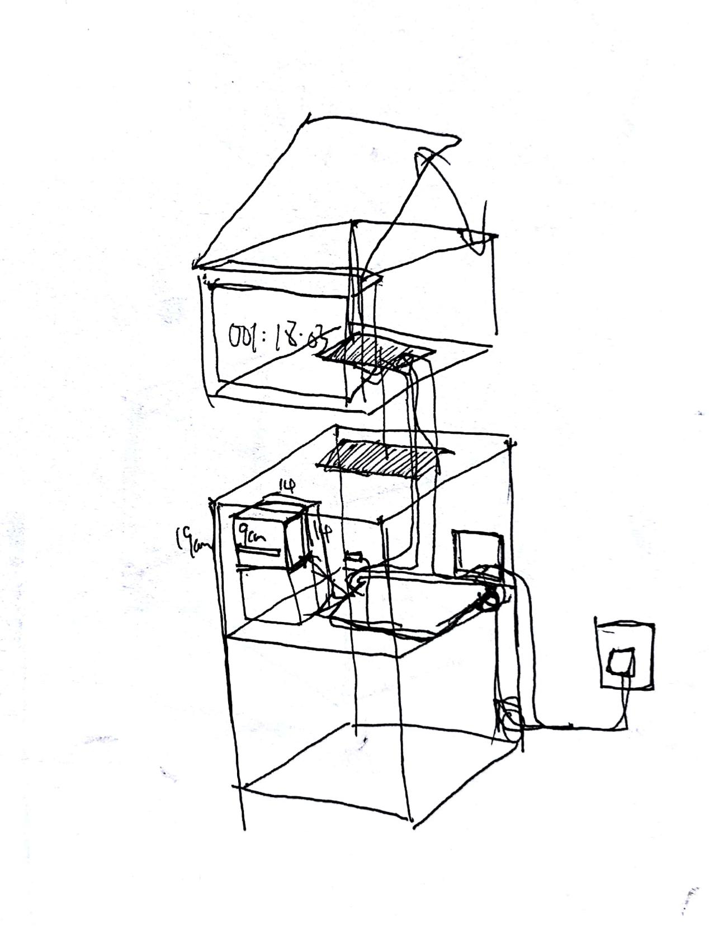

1. **流程**

**第一台（增加时间）：**

①在第一个观众出现之前，显示屏显示“00：00：00”（单位h\min\s）

②当第一个观众拿起耳机时，显示屏从当前时间（如00:00:00）开始计时，同时耳机开始播放“音频1”。

③当第一个观众放回耳机时，显示屏时间暂停在当前时刻（如00:01:28），同时耳机停止播放“音频1”。

④当第一个观众挂回耳机后，小票机开始打印小票：记录的是从拿起耳机时的时刻（如00:00:00）到放回耳机时的时刻（如00:01:28），格式参考后面图示

⑤当下一个观众拿起耳机时，显示屏从上一个暂停的时间（如00:01:28）开始计时，同时耳机开始播放“音频1”。

⑥当下一个观众放回耳机时，显示屏时间暂停在当前时刻（如00:02:15），同时耳机停止播放“音频1”。

以此类推

**第二台（减少时间）**

①在第一个观众出现之前，显示屏显示“23Y5M20D 13:10:40”（单位h\min\s）（显示排版参考后面图示）

②当第一个观众拿起耳机时，显示屏从最初时间（23Y5M20D 13:10:40）开始倒计时，同时耳机开始播放“音频2”。

③当第一个观众放回耳机时，显示屏时间暂停在当前剩余时刻（如23Y5M20D 13:10:10），同时耳机停止播放“音频2”。

④当第一个观众挂回耳机后，小票机开始打印小票：记录的是从拿起耳机时的时刻（如23Y5M20D 13:10:40）到放回耳机时的时刻（如23Y5M20D 13:10:10），格式参考后面图示

⑤当下一个观众拿起耳机时，显示屏从上一个暂停的时间（如23Y5M20D 13:10:10）开始倒计时，同时耳机开始播放“音频2”。

⑥当下一个观众放回耳机时，显示屏时间暂停在当前时刻（如23Y5M20D 13:09:40），同时耳机停止播放“音频2”。

以此类推

**第三台（暂停时间）**

①在没有任何观众拿起耳机时，显示屏显示当前北京时间（如14:02:30）。

②当观众拿起耳机时，显示屏时间暂停在拿起耳机时的北京时间（如14:03:35），此时显示屏中的秒针和秒数进行一秒一次的闪烁。并播放:“音频3”。

③当观众放回耳机时，显示屏时间恢复为北京时间（如14:03:55）并在下一个观众出现前一直与北京时间同步，此时停止播放“音频3”。

④当观众挂回耳机后，小票机开始打印小票：记录的是从拿起耳机时的时刻（如14:03:35）**注意：此小票每一排都打印的是同样的时间即拿起耳机瞬间的北京时间，打印**参考后面图示

**（四）图例**

**1.显示器图例（16:9）**

①第一台（时间增加）

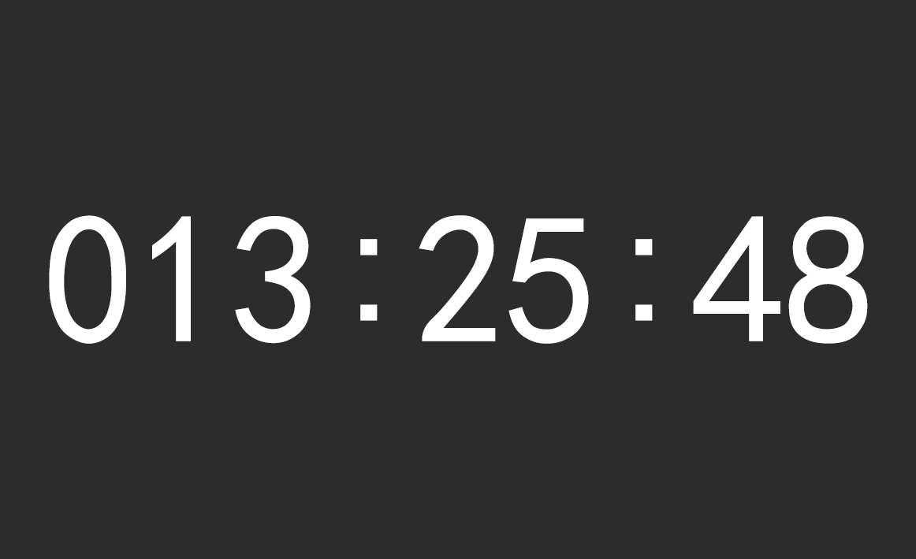

②第二台（时间减少）

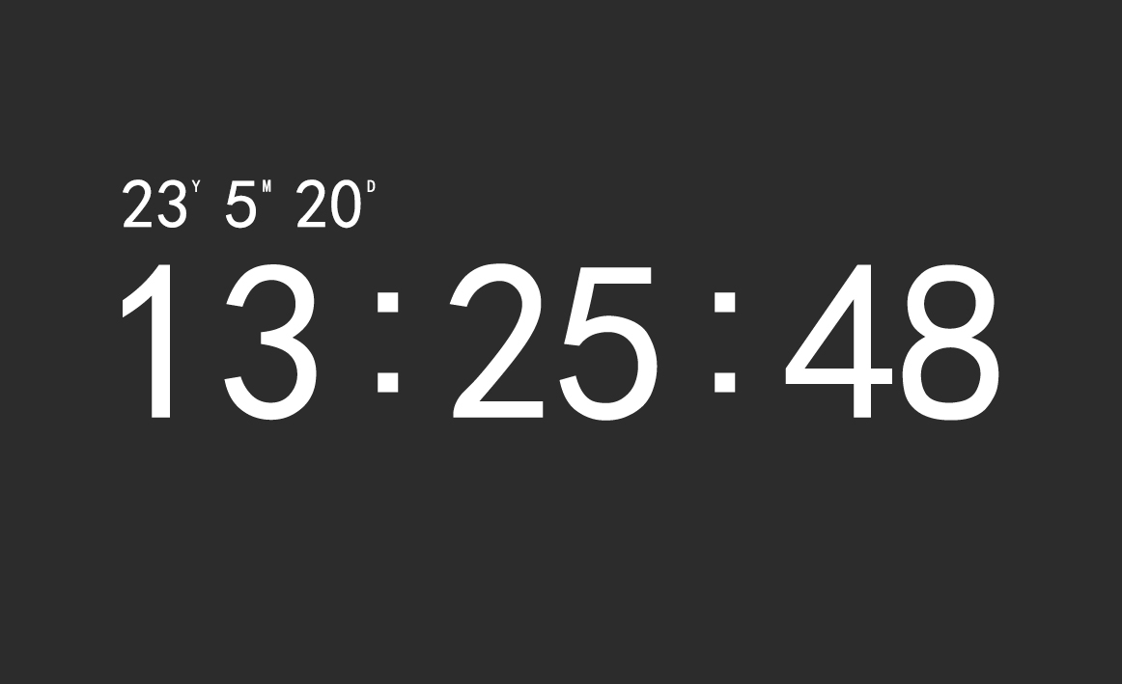

③第三台（暂停时间）

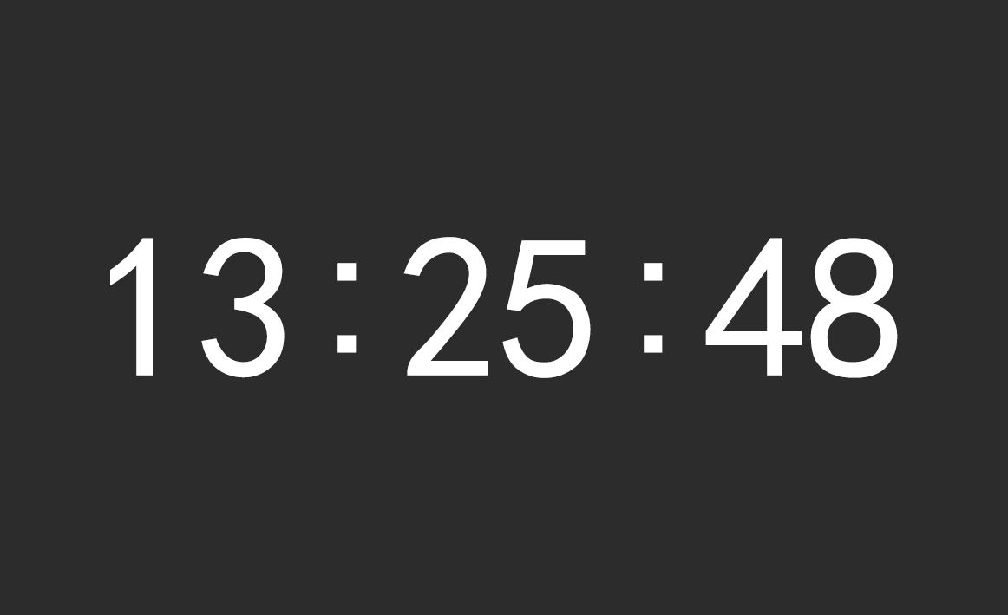

**2.小票图例**

①第一台（时间增加）

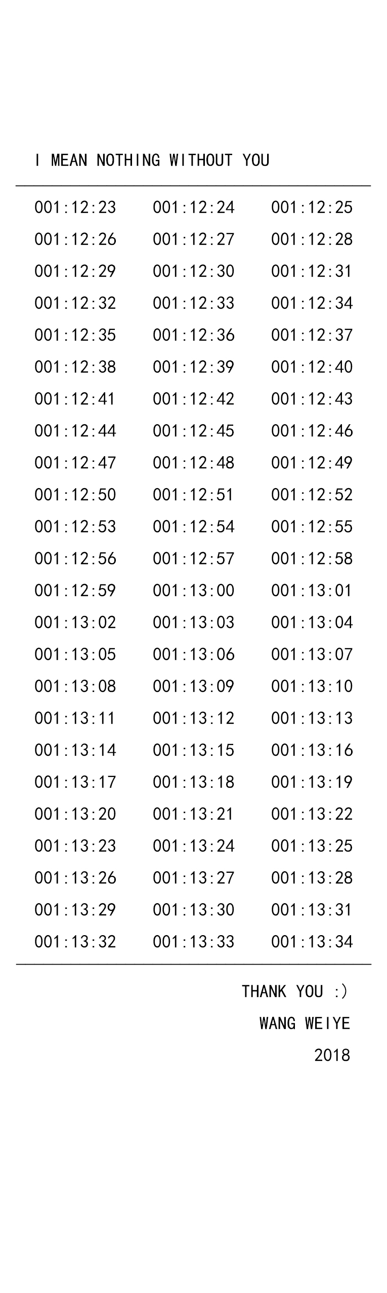

②第二台（时间减少）

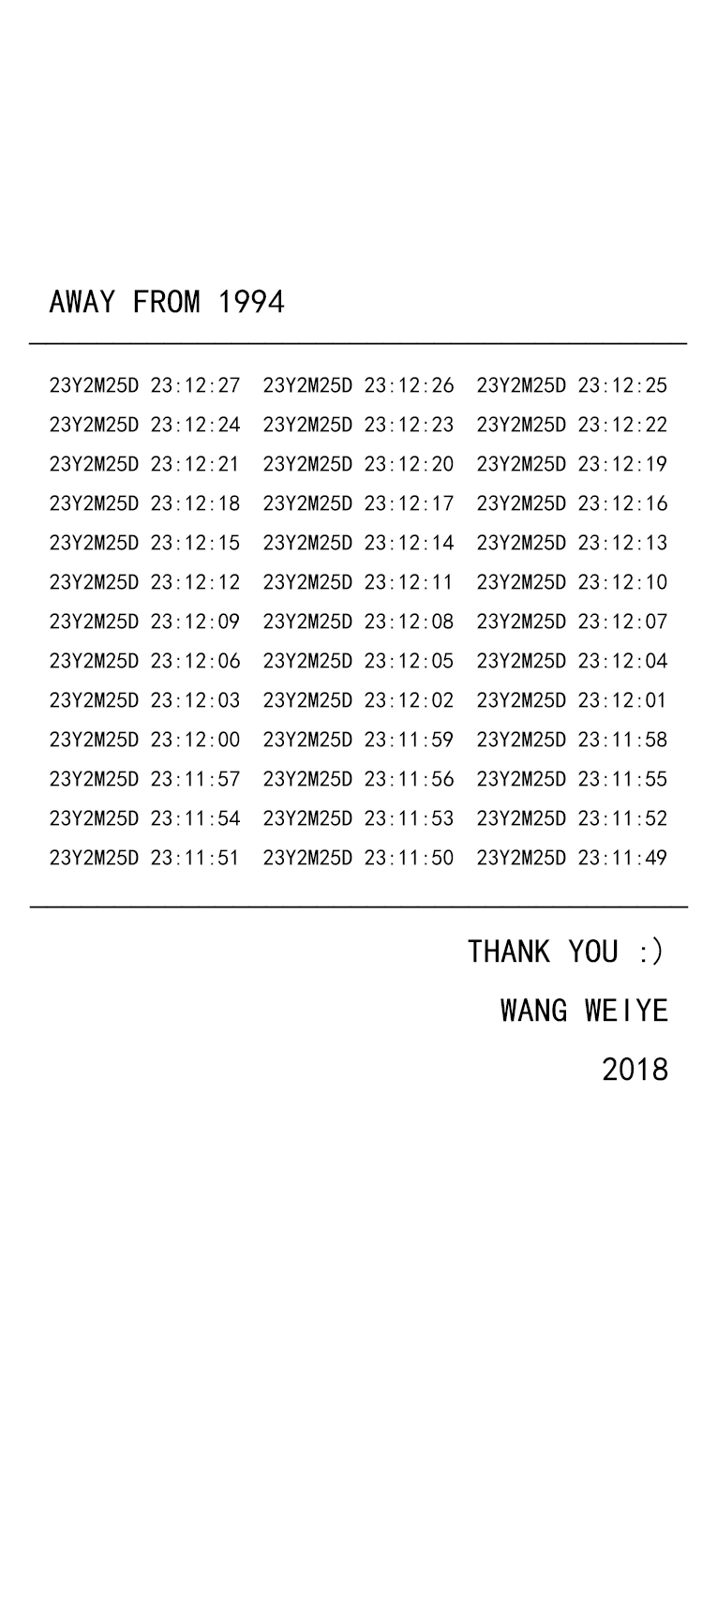

③第三台（时间暂停）

